Solicitar Auxílio Natalidade
Sistema | SIGRH
Módulo | Administração de Pessoal, Serviços
Usuários | Funcionários da Administração de Pessoal
Perfil | Gestor DAP e Gestor Serviços
Última Atualização | ver('', false);
Esta funcionalidade permite que seja realizada a solicitação do auxílio natalidade ao Departamento de Administração de Pessoal. O Auxílio Natalidade é um benefício concedido para os dependentes de determinado servidor.
Para realizar essa operação, existem os seguintes caminhos que podem ser acessados:
- SIGRH -> Módulos -> Administração de Pessoal -> Auxílios -> Auxílios -> Natalidade -> Solicitar (Perfil Gestor DAP).
- SIGRH -> Módulos -> Serviços -> Auxílios -> Auxílios -> Natalidade -> Solicitar (Perfil Gestor Serviços).
A página a seguir será gerada:
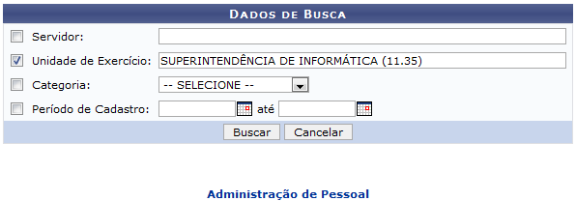 Figura 1: Dados de Busca
Caso queira desistir da operação, clique em Cancelar. Esta opção será válida sempre que for apresentada.
Para retornar ao menu inicial do módulo, clique em Administração de Pessoal ou Serviços, de acordo com o módulo que estiver utilizando. Esta opção será válida sempre que for apresentada.
O usuário deverá informar os seguintes dados para prosseguir com a operação:
- Servidor: Informe o nome do servidor ou o número de sua matrícula no SIAPE. Após ter digitado as primeiras letras, o sistema irá apresentar as opções relacionadas. Clique sobre o servidor desejado para selecioná-lo;
- Unidade de Exercício: Informe o código ou nome da unidade que deseja buscar. Após ter digitado as primeiras letras, o sistema irá apresentar as opções relacionadas. Clique sobre a unidade desejada para selecioná-la;
- Categoria: Selecione a categoria entre as opções Docente, Médico Residente, Não especificado e Técnico Administrativo;
- Período de Cadastro: Insira o período de cadastro nos locais específicos ou clique no ícone e selecione as datas manualmente no calendário exibido.
Iremos exemplificar informando a Unidade de Exercício SUPERINTENDÊNCIA DE INFORMÁTICA (11.35). Após ter informado devidamente os dados solicitados, clique em Buscar e a seguinte tela será exibida:
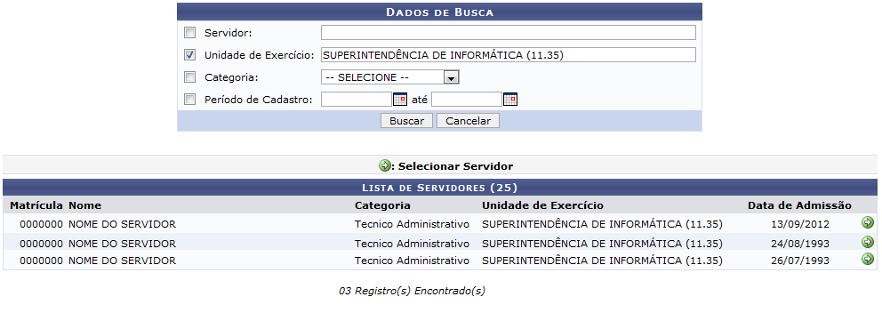 Figura 2: Lista de Servidores
Clique no ícone para selecionar o servidor desejado. Iremos exemplificar clicando no ícone do servidor com Data de Admissão 13/09/2012 e o sistema exibirá a seguinte tela:
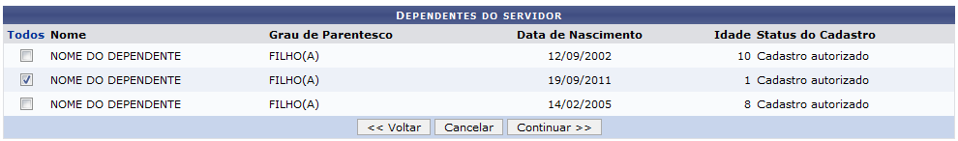 Figura 3: Dependentes do Servidor
Para retornar à página anterior, clique em Voltar. Esta opção será válida sempre que for apresentada.
Selecione na caixa à esquerda o(s) dependente(s) que deseja cadastrar para a solicitação ou clique no link Todos para selecionar todos os dependentes listados.
Iremos exemplificar selecionando o dependente com Data de Nascimento 19/09/2011. Após ter selecionado o(s) dependente(s) desejado(s), clique em Continuar para prosseguir com a operação e a seguinte tela será apresentada:
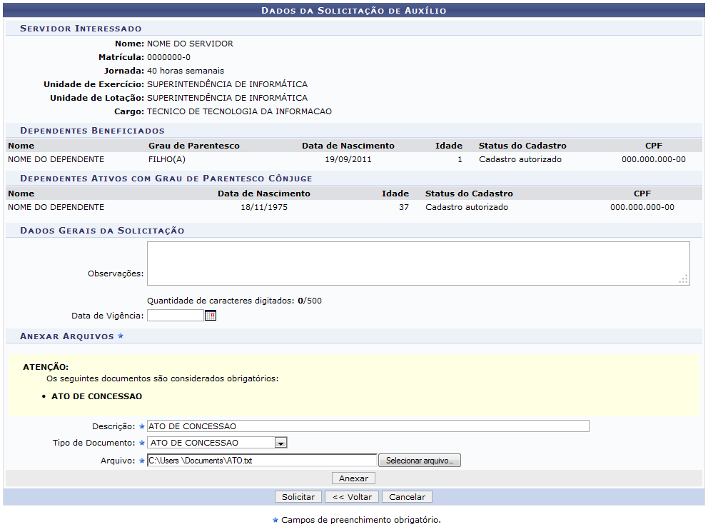 Figura 4: Dados da Solicitação de Auxílio
Em Dados Gerais da Solicitação, caso desejar, informe as Observações que julgar pertinentes à solicitação e em seguida insira a Data de Vigência no local especificado ou clique no ícone e selecione a data manualmente no calendário exibido.
Caso o usuário queira Anexar Arquivos inerentes à solicitação, será necessário fornecer uma Descrição para o arquivo e selecionar entre as opções listadas o Tipo de Documento. Em seguida, clique em Selecionar e escolha no seu computador o Arquivo a ser anexado.
Exemplificaremos informando a Descrição ATO DE CONCESSAO e selecionando o Tipo de Documento ATO DE CONCESSAO. Após informar os dados necessários, clique em Anexar e a tela a seguir será exibida:
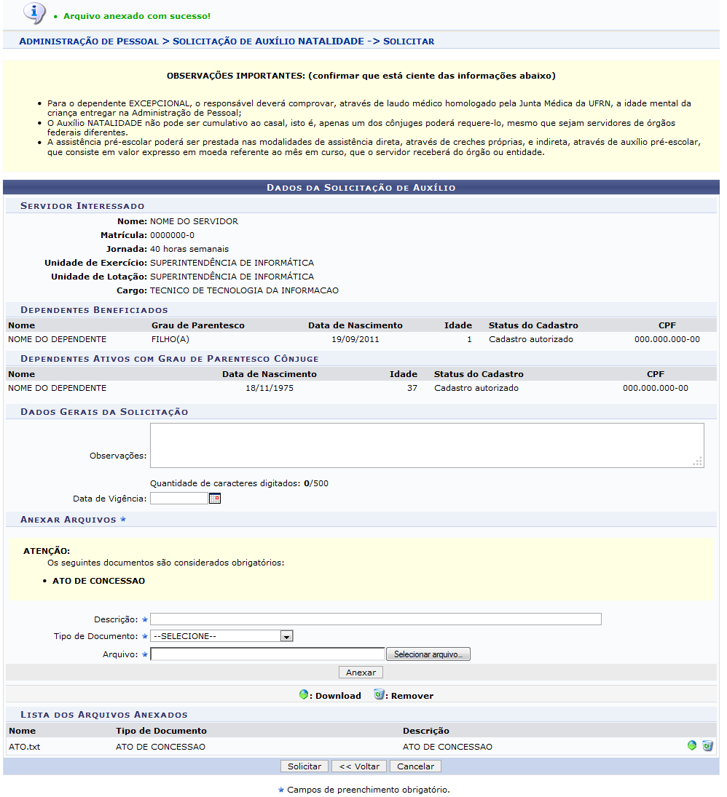 Figura 5: Arquivo anexado com sucesso!
Clique no ícone para fazer o download do arquivo anexado e a seguinte janela será exibida para que o usuário escolha se deseja fazer o download do arquivo ou apenas abri-lo:
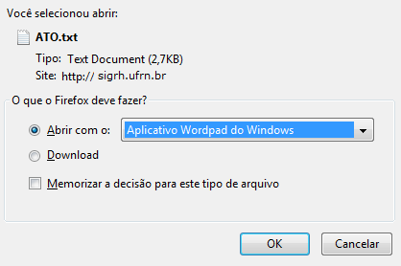 Figura 6: Download
Clique em OK para abrir o download no seu computador.
Ainda na tela com os Dados da Solicitação de Auxílio, o usuário poderá remover um ou mais arquivos anexados. Para isso clique no ícone e a janela a seguir será exibida:
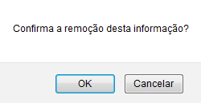 Figura 5: Confirma a remoção desta informação?
Clique em OK e a seguinte mensagem de sucesso será exibida:
 Figura 6: Arquivo removido com sucesso!
Ainda na tela com os Dados da Solicitação de Auxílio, clique em Solicitar para dar continuidade à operação e a tela a seguir será apresentada:
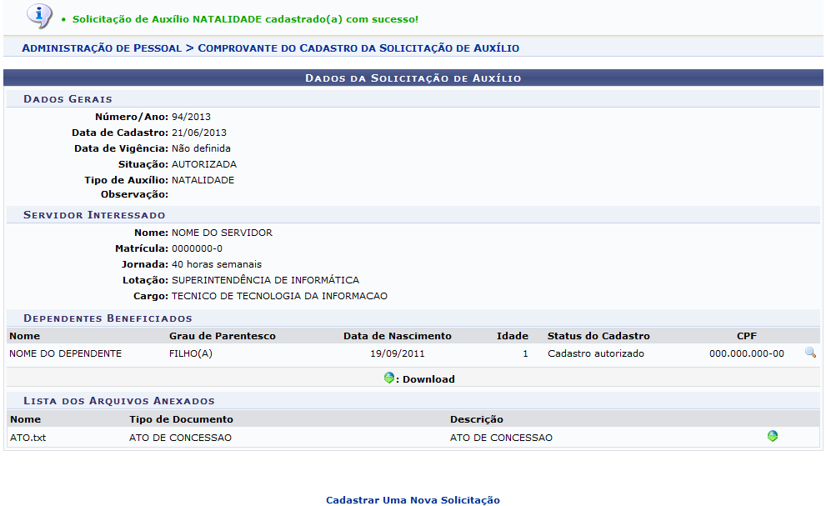 Figura 7: Solicitação de Auxílio NATALIDADE cadastrado(a) com sucesso!
No item Dependentes Beneficiados, clique no ícone para visualizar os Detalhes do Dependente, conforme a tela a seguir:
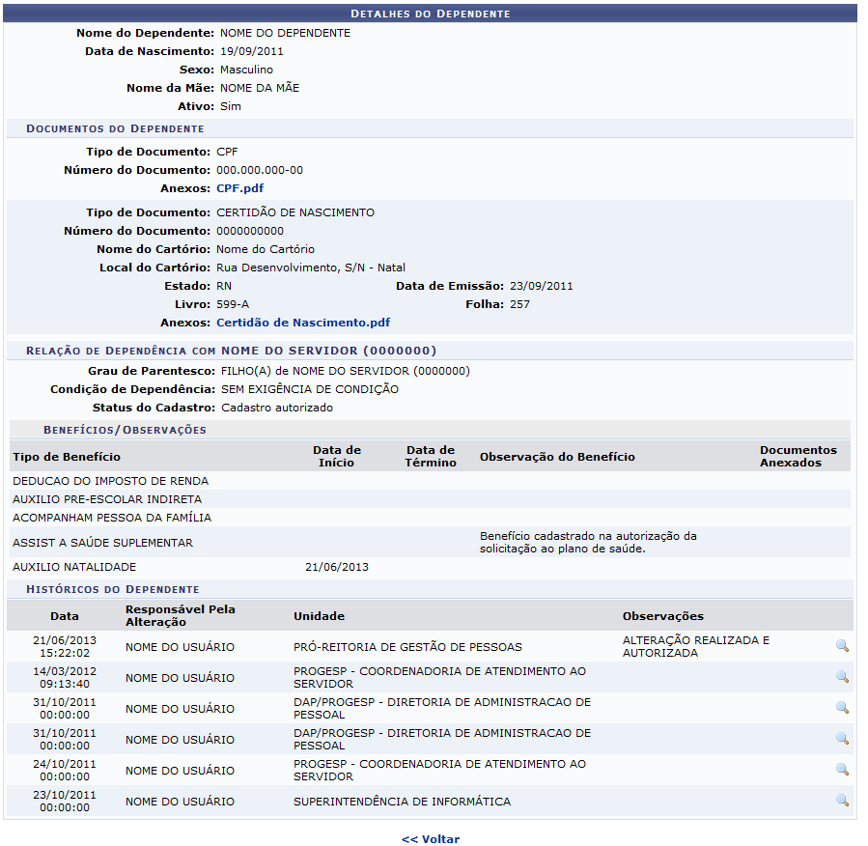 Figura 8: Detalhes do Dependente
Para retornar à página anterior, clique em Voltar.
Caso desejar, clique nos links e para abrir a janela para download da certidão de nascimento ou do CPF do dependente em formato pdf numa tela semelhante à tela já exemplificada neste manual.
Em Históricos do Dependente, clique no ícone para visualizar a tela de Detalhes do Histórico do Dependente. A título de exemplo, iremos clicar no ícone da alteração com Data 21/06/2013 e a tela a seguir será apresentada
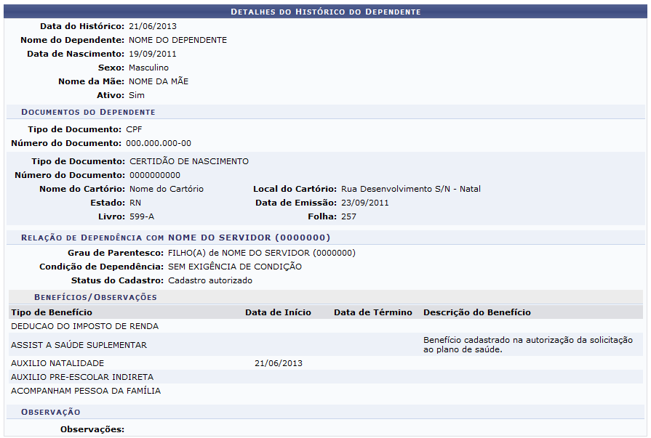 Figura 9: Detalhes do Histórico do Dependente
De volta à tela com os Dados da Solicitação de Auxílio, clique no ícone e o sistema irá apresentar uma janela para download do arquivo anexado à solicitação, conforme procedimento já exemplificado neste manual.
Caso queira cadastrar uma nova solicitação, clique em e o sistema exibirá uma tela semelhante à primeira tela exemplificada neste manual. Repita o processo mostrado para cadastrar uma nova solicitação de auxílio.

Manuais Relacionados
- Solicitar Auxílio Natalidade
- Busca de Solicitações Eletrônicas
- Realizar Solicitações Eletrônicas
- Solicitações Abertas
- Solicitações em Análise
- Solicitações em Diligência
- Auxílio Alimentação
<< Voltar - Manuais do SIGRH

